4 февраля ежегодно отмечается Всемирный день борьбы с раковыми заболеваниями.
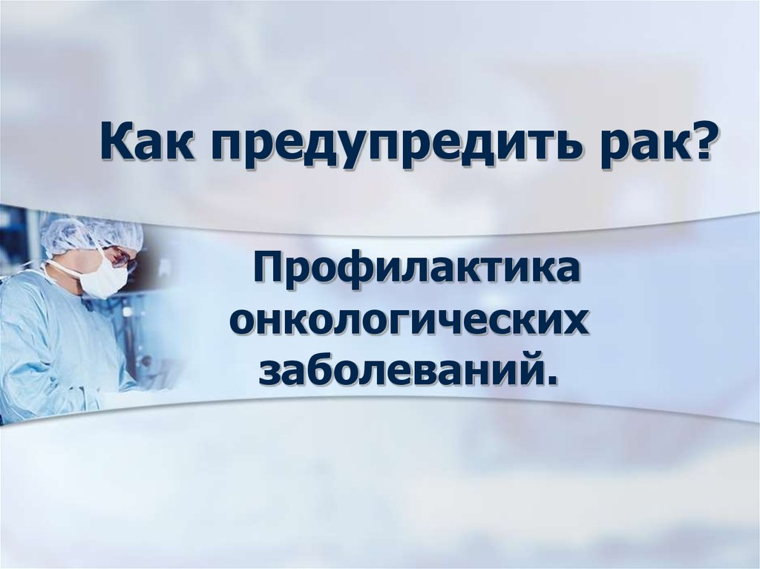
4 февраля ежегодно отмечается Всемирный день борьбы с раковыми заболеваниями. Дата была провозглашена «Международным союзом по борьбе с онкологическими заболеваниями».
Цель Всемирного дня борьбы против рака – акцентировать внимание общественности на проблеме профилактики онкологических заболеваний.
Рак является одной из ведущих причин смерти как во всем мире, так и в нашей стране.
В РФ ноябре 2017 года была утверждена Национальная стратегия по борьбе с онкологическими заболеваниями до 2030 года, нацеленная на разработку и реализацию комплекса мер для профилактики и борьбы с онкологическими заболеваниями, снижение общей смертности от онкологии.
С целью снижения заболеваемости и смертности от злокачественных новообразований, в октябре 2018 года в России начал действовать Национальный проект «Здравоохранение».
Самый эффективный способ профилактики онкологических заболеваний – диспансеризация и профилактический осмотр, которые нацелены на выявление данных патологий на ранних стадиях. Кроме того, терапевт при обращении пациента по каким-либо другим вопросам, оценив факторы риска (курение, злоупотребление алкоголем, лишний вес, возраст и т.п.), может назначить дополнительное обследование, которое поможет своевременно выявить онкопатологию.
Первичная профилактика должна быть направлена в первую очередь на выявление и коррекцию поведенческих факторов риска, а задачами вторичной профилактики являются выявление и устранение предраковых заболеваний и злокачественных опухолей на ранних стадиях.
Что можно сделать, чтобы максимально снизить риск развития онкологического заболевания?
- Бросить курить. Табак и табачный дым содержат более 3800 химических веществ, из которых многие относятся к полициклическим ароматическим углеводородам (ПАУ), нитросоединениям и ароматическим аминам, являющимися сильнейшими канцерогенами. По данным литературы атрибутивный риск рака легкого, т.е. доля случаев этого заболевания, вызванных курением, составляет 80-90% у мужчин и 70% у женщин. Велика роль курения в возникновении рака пищевода, поджелудочной железы, мочевого пузыря. При курении табака в организм попадает огромное количество продуктов сгорания и смолы, которые стимулируют опухолевый процесс. Если бросить курить, вероятность появления раковой опухоли в легких снизится на 90 процентов. Кроме того, значительно повышаются шансы на жизнь без рака губы, языка, гортани, желудка, пищевода, печени и еще десятка других органов.
Сигареты без табака и никотина тоже дают канцерогенный эффект. Воздействие их дыма приводит к двойным разрывам цепочки ДНК — как при курении табака.
- Отказаться от алкоголя. Отказ (ограничение количества) от употребления алкоголя необходим в связи с тем, что этиловый спирт оказывает прямое повреждающее воздействие на клетки человеческого организма. Кроме того, в алкогольной продукции содержится масса токсических веществ, образующихся в процессе изготовления напитков. По своей способности вызывать опухолевый процесс, алкоголь равен табачному дыму. Если человек, злоупотребляющий алкоголем, курит – канцерогенное влияние на организм удваивается. Отказ от употребления алкоголя снижает риск развития опухолей пищевода, желудка, печени.
Даже снижение крепости потребляемого алкоголя уменьшит риск заболевания раком печени, пищевода, полости рта, горла и других отделов пищеварительного тракта как минимум наполовину.
- Следить за питанием. Весьма важное значение в возникновении опухолевых заболеваний имеет характер питания человека. Рекомендуемая сбалансированная диета должна содержать жиров, особенно насыщенных, не более 75,0 в день для мужчин и 50,0 — для женщин. Она должна быть богата продуктами растительного происхождения и витаминами, особенно А, В, С, Е, которые оказывают на канцерогенез ингибирующее воздействие.
Замена колбасы, сосисок, бекона и других мясопродуктов в рационе на обычное нежирное мясо сокращает риск возникновения рака кишечника. Снижение потребления переработанного мяса до 70 г в неделю позволяет уменьшить риск возникновения рака на 10 процентов.
Отказ от сладкой газировки и продуктов, в которых содержится рафинированный сахар, снижает риск появления рака поджелудочной железы на 87 процентов.
Необходимо употреблять в пищу овощи и фрукты
В них содержатся натуральная защита от рака — биофлавоноиды. К тому же любители овощей и фруктов едят гораздо меньше жиров и, как правило, сохраняют нормальный вес, что еще больше снижает риск развития опухолей.
Понятие рационального питания предусматривает:
- употребление пищи оптимальной температуры, не раздражающей и не вызывающей ожоги слизистой оболочки рта, глотки и пищевода;
- регулярное 3-4 разовое питание;
- правильное соотношение в рационе белков, жиров, углеводов, достаточная витаминизация пищи, достаточная, но не чрезмерная калорийность рациона;
- исключения из рациона продуктов, содержащих применяемые в животноводстве гормоны, ускорители роста, антибиотики, а также консерванты, красители и другие потенциально канцерогенные вещества;
- ограниченное потребление жареной и копченой пищи, поскольку при жарке и копчении в продуктах образуются вещества с канцерогенными эффектами;
- употребление в пищу только свежей продукции, без признаков бактериального или грибкового поражения;
- обязательное включение в рацион овощей и фруктов — до 5 наименований ежедневно; следует отдавать предпочтение цитрусовым, ягодам, зеленым листовым овощам, луку, чесноку, бобовым, также полезен зеленый чай – благодаря своему составу эти продукты не только стабилизируют работу системы пищеварения, но и обеспечивают антиоксидантную защиту, необходимую для профилактики опухолевых заболеваний.
Рациональное питание способствует снижению риска развития всех онкологических заболеваний, но самый благоприятный эффект оказывает на риск опухолевого поражения органов пищеварения.
- Поддерживать нормальную массу тела. Наличие избыточной массы тела или ожирения чаще всего указывает на то, что человек неправильно питается и ведет малоподвижный образ жизни. Жировая ткань активно участвует в обмене гормонов и потому ее избыток приводит к изменению гормонального фона, и, как следствие, повышению риска гормонозависимых опухолей. Нормализация массы тела и ее удержание на нормальном уровне помогают предотвратить развитие рака матки, молочных желез, яичников, почек, пищевода, поджелудочной железы, желчного пузыря (у женщин), рака толстого кишечника (у мужчин).
- Выполнять регулярные физические нагрузки. Активная физическая нагрузка (быстрая ходьба, бег, плавание, подвижные игры, езда на велосипеде, катание на коньках, лыжах и т.д.) в течение не менее 30 минут в день нормализует обмен веществ, массу тела, улучшает настроение, способствует в борьбе со стрессом, депрессией, улучшает кровообращение и нормализует активность иммунитета. Адекватные физические нагрузки позволяют снизить риск развития рака толстой кишки, рака матки и молочных желез.
- Бороться со стрессами, депрессией. Отчетливо прослеживается взаимосвязь между тяжелыми стрессовыми ситуациями, депрессией и возникновением опухолевых заболеваний. Риск возникновения этих заболеваний резко возрастает при эмоциональной подавленности невротического характера вследствие нервно-психической травмы, отмечается также высокая корреляция между депрессией (за исключением психических больных) и опухолевым процессом.
Как это ни банально, очень важную роль в профилактике опухолей играет оптимизм, умение справляться с негативно окрашенными эмоциональными состояниями. Некоторым людям в этом вопросе требуется профессиональная помощь в виде консультации психотерапевта или психолога.
- Правильно загорать. Солнечные лучи нередко становятся фактором, запускающим развитие опухолевых заболеваний. Злоупотребление загаром, как на пляже, так и в солярии, прием солнечных ванн топ-лесс может стать причиной развития меланомы, рака кожи, молочных и щитовидной желез.
- Следить за бытовыми и жилищными условиями. Стремление к укорочению сроков и удешевлению стоимости строительства или ремонта зачастую приводит к использованию неэкологичных стройматериалов, в состав которых входят асбест, шлак, смолы, формальдегид, нитросоединения и т.д., что, в сочетании с нарушениями технических требований к оборудованию вентиляции, ведет к накоплению в жилище (прежде всего – в воздухе) вредных соединений. Действуя как абсолютные канцерогенные вещества, эти соединения стимулируют развитие опухолей всех органов и систем организма.
- Должно быть грамотное планирование семьи. Отказ от абортов. Аборт наносит непоправимый вред всему организму женщины, прежде всего, — эндокринной системе, детородным органам, а также сопровождается тяжелой психической травмой, что не может не сказаться на активности иммунной системы. Отказ от абортов позволяет снизить риск развития опухолей матки, молочных желез, яичников, щитовидной железы.
Грамотная контрацепция, использование презервативов способствует предупреждению нежелательной беременности, профилактике абортов, профилактике заболеваний передающихся половым путем, в том числе ВИЧ-инфекции, вирусного гепатита В и С, папилломавирусной инфекции – заболеваний, доказано связанных с высоким риском опухолевой патологии. Противоопухолевым эффектом обладают и низкодозированные гормональные контрацептивы – они защищают организм женщины от рака тела матки, яичников, прямой кишки.
- Регулярное обследование. Раз в год необходимо проходить медицинское обследование для своевременного выявления и лечения возможных заболеваний, в том числе самых тяжелых. Обнаружение рака на ранней стадии позволит увеличить шанс на выздоровление. Огромное значение в предупреждении развития опухолевых заболеваний имеет регулярная диспансеризация, особенно показанная людям в возрасте старше 40 лет.
- Вакцинирование. Доказано, что около 16% всех видов рака появляются от хронических заболеваний, вызванных вирусами. На сегодняшний день существуют вакцины от гепатита В и вируса папилломы человека, которые позволяют защитить от возможного развития рака печени и шейки матки.
Ваше здоровье в ваших руках! Берегите себя!
ИНФОРМАЦИЯ ВЗЯТА ИЗ Internet

